Sistema de Gestión de Inventario Empresarial
Informe académico integrado · Entregables del Día 1 y Día 2
Informe actualizado | Noviembre de 2026
Estudiante: [Completar] | Curso: Backend | Docente: Barry Vega

Repositorio: https://github.com/anaocampo1994fwdcostarica-code/Sistema-de-Gesti-n-de-Inventario-Empresarial
Alcance del informe: integra los entregables de los Días 1 y 2 y resultados técnicos comunicados tras las ejecuciones de pruebas. Las evidencias visuales y los requisitos que requieren revisión académica se identifican expresamente.
Datos de portada por completar: nombre del estudiante. Antes de la entrega, revisar que las capturas no revelen correos ni datos personales reales.

Resumen ejecutivo
El proyecto consiste en una aplicación web para administrar productos, categorías, proveedores, bodegas, existencias, movimientos de inventario, compras, ventas y usuarios. Utiliza una arquitectura de frontend React y backend Node.js/Express, con persistencia relacional MySQL mediante Sequelize. El sistema incorpora autenticación con JWT y almacenamiento de contraseñas mediante bcrypt, según las revisiones técnicas reportadas.

1. Entregable del Día 1

1.1 Tema y justificación empresarial
Tema: desarrollo de un sistema de gestión de inventario empresarial para centralizar la información de productos y operaciones de almacén. En una organización que administra mercancías, los registros dispersos dificultan conocer las existencias, rastrear movimientos y relacionar compras y ventas. Una plataforma integrada busca mejorar la trazabilidad, reducir inconsistencias y facilitar la consulta de información operativa.
Objetivo general: desarrollar una aplicación web con base de datos relacional que permita gestionar los procesos principales de inventario de una empresa.
- Centralizar los catálogos de productos, categorías, proveedores, clientes y bodegas.
- Relacionar existencias y movimientos con las operaciones de compra, venta y ajuste.
- Aplicar reglas de integridad y validación sobre la información registrada.
- Permitir el acceso autenticado a las funcionalidades del sistema.

1.2 Modelo entidad–relación
El diseño comprende 15 entidades empresariales relacionadas. La Figura 1 presenta el diagrama entidad–relación incorporado, con atributos y relaciones. El archivo editable se mantiene en Draw.io.
Grupo | Entidades
Seguridad | usuarios
Catálogos | categorias, proveedores, productos, clientes
Almacenamiento | bodegas, ubicaciones, existencias
Operaciones | tipos_movimiento, movimientos_inventario, compras, detalles_compras, ventas, detalles_ventas, ajustes_inventario

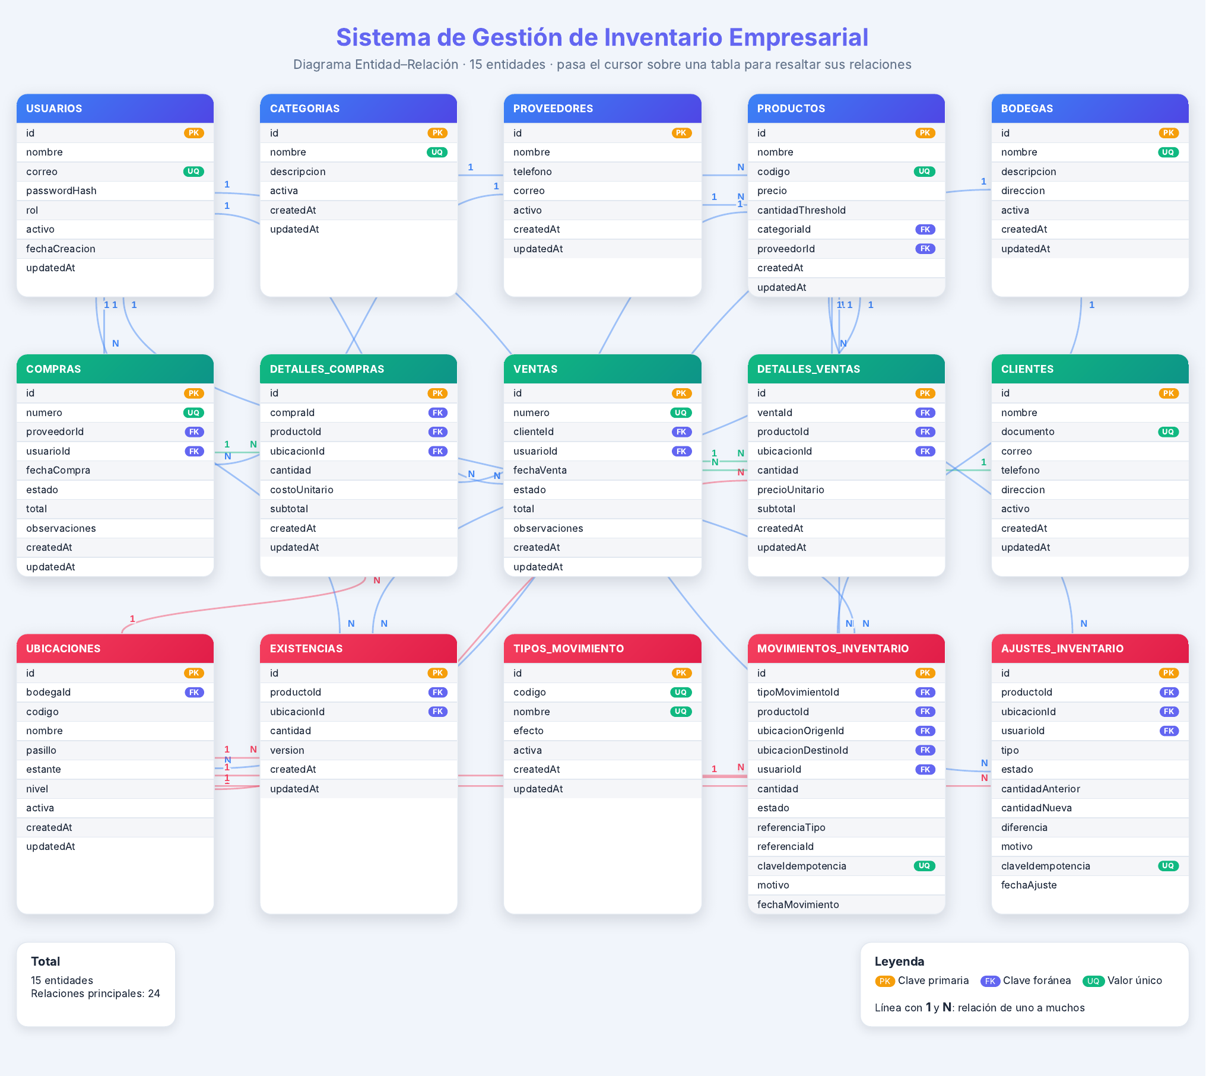
Figura 1. Diagrama entidad–relación del sistema (15 entidades y sus relaciones).
La revisión técnica del proyecto reportó 17 migraciones y 24 claves foráneas. El diagrama se incorpora como evidencia del modelo; las cifras corresponden a la auditoría comunicada del repositorio.

1.3 Estructura del proyecto
Capa | Tecnologías y función
Frontend | React, Vite, Axios y React Router; interfaz web y navegación.
Backend | Node.js y Express; API REST, validaciones y controladores.
Persistencia | MySQL y Sequelize 6; modelos, relaciones y migraciones.
Seguridad | bcrypt para hashes de contraseñas y JWT para autenticación.

Estructura principal: backend/ y frontend/. Documentación y evidencias en docs/. La rama de trabajo reportada es Ana.

1.4 Servidor y prueba inicial de API
El backend utiliza habitualmente el puerto 3004 y el frontend el 5173. El Día 1 exige demostrar POST para crear y GET para listar al menos una entidad. Las Evidencias 1 y 2 muestran esas operaciones en Postman; adicionalmente, la colección completa fue ejecutada posteriormente en un servidor aislado de pruebas en el puerto 3104.
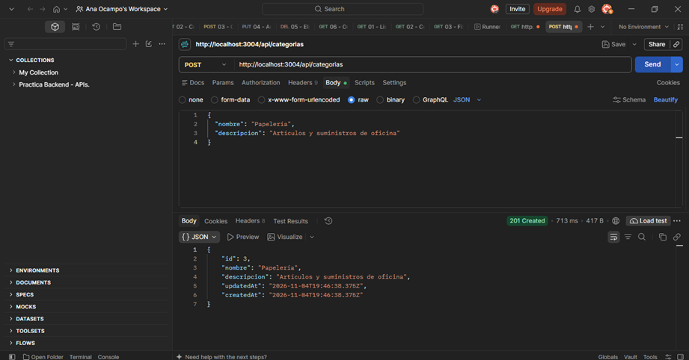
Evidencia 1. Solicitud POST exitosa en Postman: creación de una categoría (201 Created).
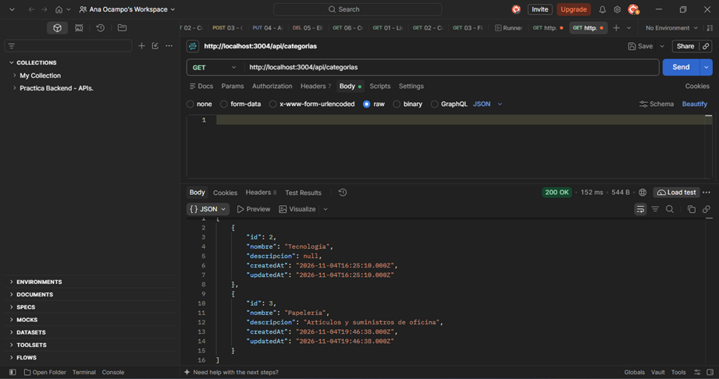
Evidencia 2. Solicitud GET exitosa en Postman: consulta de categorías (200 OK).

2. Entregable del Día 2

2.1 Investigación: autenticación basada en tokens
La autenticación mediante tokens permite que un servidor entregue una credencial firmada después de verificar la identidad del usuario. En una aplicación con JSON Web Tokens (JWT), el cliente presenta el token en solicitudes posteriores y el servidor valida su firma y sus condiciones de vigencia antes de autorizar el acceso.
Un JWT se compone de encabezado, carga útil y firma. Su contenido codificado no es equivalente a cifrado: no deben colocarse contraseñas ni secretos en el payload. Es importante verificar firma, expiración, algoritmo permitido y autorización por recurso.
En el proyecto se implementaron registro, inicio de sesión y consulta de perfil. El backend utiliza bcrypt para generar y verificar hashes de contraseñas, mientras que JWT permite autenticar solicitudes posteriores. En el frontend se utiliza sessionStorage y navegación protegida, de acuerdo con la implementación reportada. Las verificaciones de integración se resumen en la sección 2.5.
Funcionamiento del flujo JWT: (1) el usuario envía sus credenciales al endpoint de login; (2) el backend compara la contraseña con su hash bcrypt; (3) si son válidas, genera un token firmado; (4) el cliente lo envía en las solicitudes protegidas; y (5) el servidor verifica firma y vigencia antes de aplicar las reglas de autorización.
Ventajas y precauciones: los tokens facilitan la autenticación de una API REST sin enviar la contraseña en cada solicitud. Sin embargo, la firma no cifra el contenido del token; deben configurarse expiración, algoritmo permitido, protección del secreto y manejo seguro del almacenamiento del lado cliente. El uso de sessionStorage reduce la persistencia entre sesiones del navegador, pero no elimina riesgos asociados a scripts maliciosos.
Fuentes de esta síntesis: IETF RFC 7519 (estructura y validación de JWT), OWASP (riesgos y buenas prácticas de seguridad) y MDN (autenticación HTTP). Véase la sección 5.

2.2 CRUD de entidades y reglas de integridad
El backend dispone de 15 controladores correspondientes a las entidades empresariales. Se aplican reglas de negocio para preservar la trazabilidad: existencias sin edición directa, movimientos aplicados inmutables y restricciones sobre documentos confirmados. Estas decisiones deben justificarse ante el requisito académico literal de CRUD completo para cada entidad; las pruebas de respuestas HTTP 409 verifican parte de esas restricciones.
Aspecto | Estado reportado / pendiente
Modelos y controladores | 15 entidades y 15 controladores reportados.
CRUD literal para cada entidad | Revisión pendiente por restricciones de negocio.
Integridad relacional | 24 claves foráneas reportadas.
Pruebas automatizadas | 30/30 pruebas de integración aprobadas en inventario_empresarial_test (4,45 s).

2.3 Registro, inicio de sesión y perfil
El sistema incorpora registro, inicio de sesión y perfil, además de la opción de cambiar contraseña. El backend implementa bcrypt y JWT según las revisiones técnicas. Las pruebas de integración y de Postman fueron aprobadas, pero el resultado de dichas pruebas no equivale por sí solo a una auditoría independiente de seguridad de todas las contraseñas almacenadas.
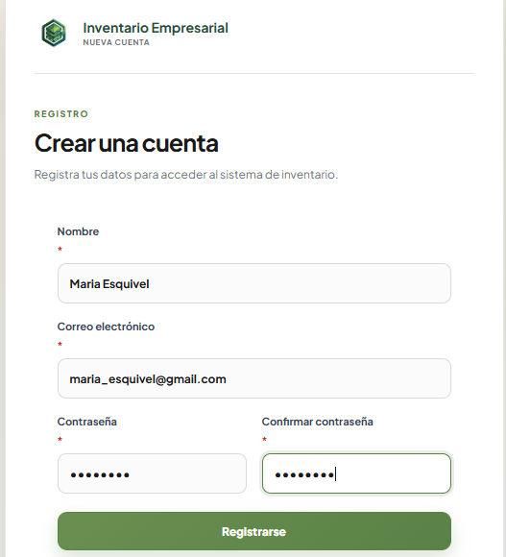
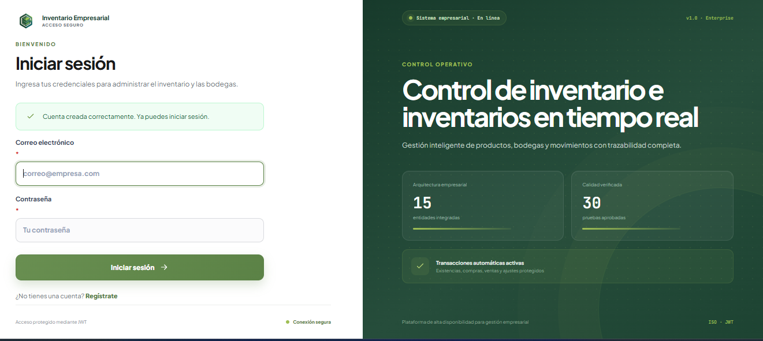
Evidencia 3. Pantalla de registro con datos ficticios y mensaje de cuenta creada correctamente.
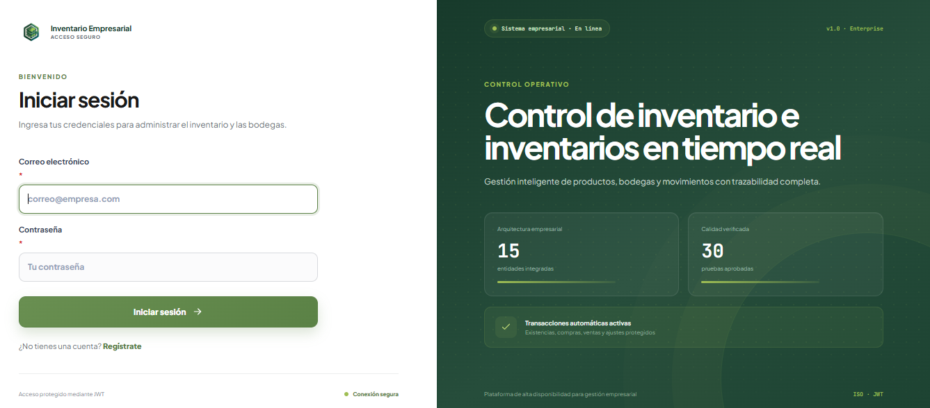
Evidencia 4. Pantalla de inicio de sesión.
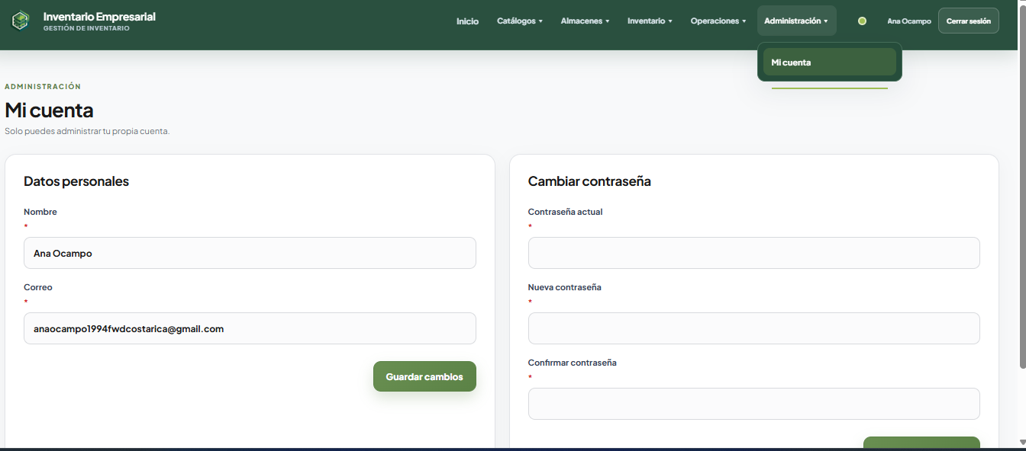
Evidencia 5. Pantalla «Mi cuenta» con datos personales y cambio de contraseña.

2.4 Interfaz web en React
El frontend contiene vistas para operaciones y catálogos, navegación protegida y opción de cierre de sesión. Algunas entidades, como los detalles de compras y ventas, se gestionan mediante ventanas modales, en lugar de páginas independientes. Debe contrastarse este diseño con la instrucción académica de una página por entidad.
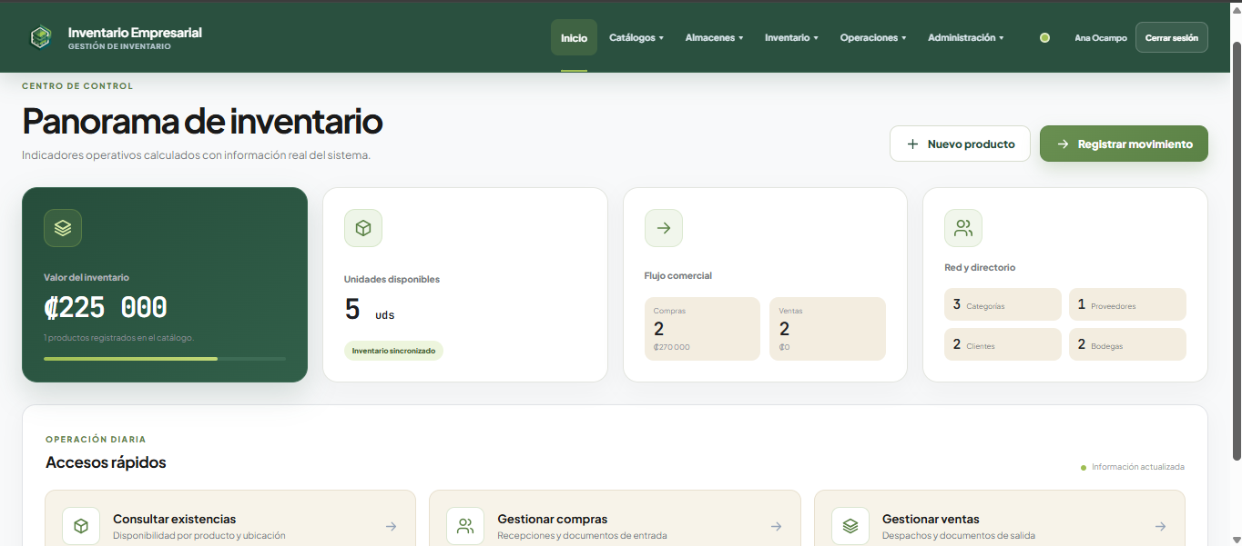
Evidencia 6. Dashboard «Panorama de inventario».
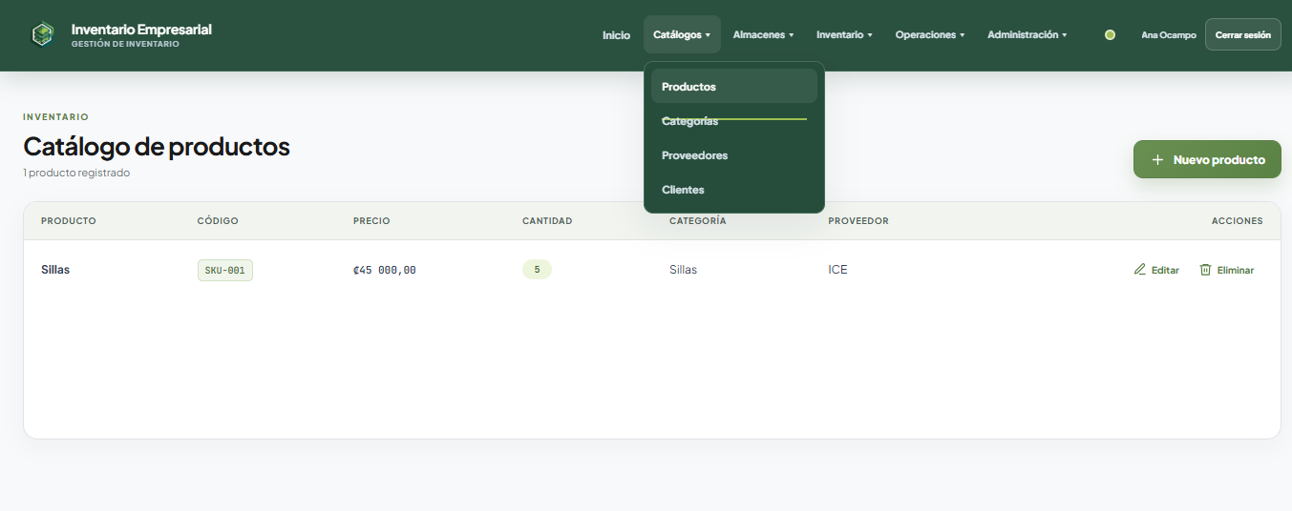
Evidencia 7. Catálogo de productos.
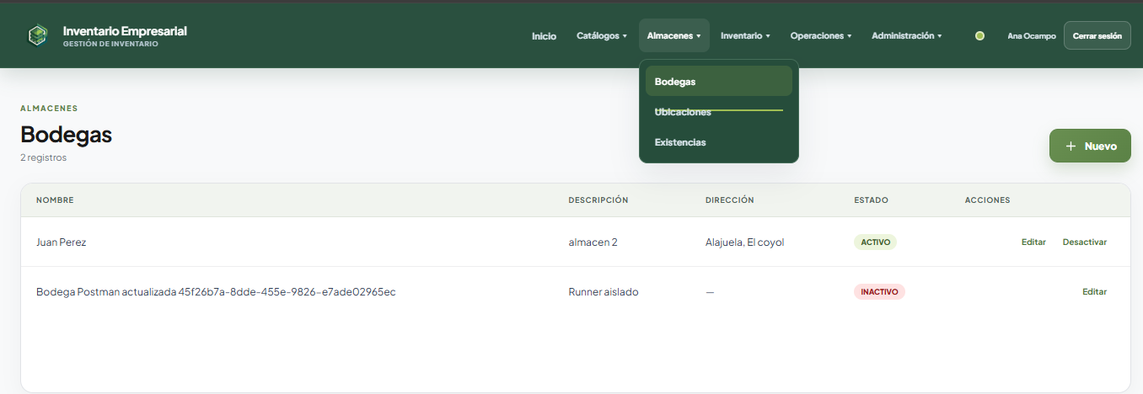
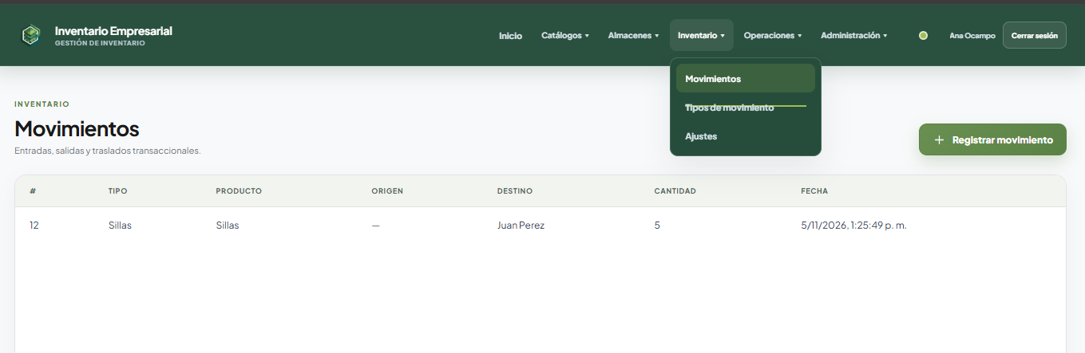
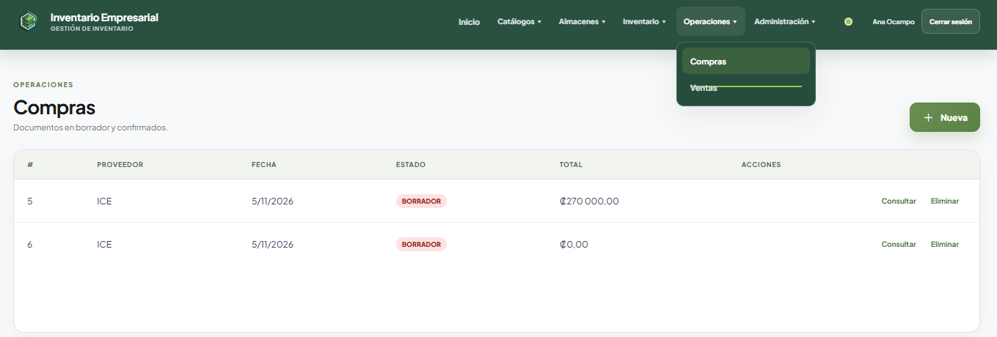
Evidencia 8. Pantallas de bodegas, movimientos de inventario y compras.

2.5 Pruebas con Postman
Validación complementaria del proyecto: backend npm test — 30 pruebas aprobadas, 0 fallidas, duración 4,45 s; frontend npm run lint — sin errores; frontend npm run build — compilación exitosa de 131 módulos con Vite. Para ejecutar npm test se verificó previamente NODE_ENV=test, TEST_DB_NAME=inventario_empresarial_test y SELECT DATABASE() desde Sequelize.
Reproducibilidad y alcance: el runner de backend exige una base cuyo nombre termine en _test y rechaza la base principal; la suite puede recrear la base de pruebas. El resultado comunicado corresponde a una ejecución real, pero el documento no incorpora aún una captura del resumen de Newman o de la terminal de npm test; conviene anexarlas para una evaluación visual más completa.
La colección Postman/Newman se ejecutó finalmente en un entorno aislado, con 93 solicitudes, 93 scripts y 253 de 253 aserciones aprobadas, sin fallos ni errores de transporte (9,5 segundos). Se comprobaron 6 casos HTTP 400, 4 casos HTTP 401, 3 casos HTTP 404 y 12 respuestas HTTP 409 esperadas. La conexión Sequelize confirmó SELECT DATABASE() = inventario_empresarial_test antes de abrir el puerto 3104. El proceso aislado fue detenido al finalizar.
Caso requerido | Evidencia por incorporar
Operación exitosa | POST/GET y respuestas HTTP exitosas verificadas; capturas en Evidencias 1 y 2.
400 – Solicitud inválida | 6 casos HTTP 400 aprobados.
401 – No autenticado | 4 casos HTTP 401 aprobados.
404 – Recurso inexistente | 3 casos HTTP 404 aprobados.
Ejecución integral | 93 solicitudes; 93 scripts; 253/253 aserciones aprobadas; 0 errores de transporte. Se verificaron también 12 respuestas HTTP 409.

Según la verificación posterior, inventario_empresarial no presentó variaciones de conteos por tabla durante la ejecución aislada; inventario_empresarial_test recibió únicamente los registros temporales esperados. Existe un incidente anterior de ejecución no aislada, documentado por separado, cuyos cuatro registros temporales inactivos permanecen pendientes de limpieza controlada. Fuente de evidencia técnica: docs/evidencias/final/REPORTE_POSTMAN_RUNNER.md e INDICE_EVIDENCIAS.md.

2.6 Instalación y documentación
El repositorio publicado en la rama Ana incluye README.md y PROYECTO.md, además de documentación de justificación, JWT, arquitectura e integridad. El README explica instalación y configuración, y la ejecución segura de pruebas desde backend con TEST_DB_NAME=inventario_empresarial_test. El push final se reportó sincronizado con origin/Ana en el commit d2a8e24.

3. Evaluación de cumplimiento y pendientes
Requisito | Situación al preparar este borrador
Día 1: justificación y modelo ER | Justificación redactada y diagrama ER incorporado (Figura 1).
Día 1: repositorio y POST/GET | Repositorio publicado en rama Ana; evidencias POST y GET incorporadas.
Día 2: investigación JWT | Síntesis incluida con referencias; ampliar con el informe de investigación JWT del repositorio si la rúbrica exige mayor extensión.
Día 2: CRUD completo | Implementación de 15 controladores; las restricciones de inmutabilidad requieren justificación ante el CRUD literal.
Día 2: login, registro, perfil | Registro, login y perfil ilustrados; backend con bcrypt/JWT y pruebas aprobadas. Auditoría específica de hashes reales no adjunta.
Día 2: React por entidad | Interfaz React y navegación protegida ilustradas; detalles de compras/ventas usan modales, no páginas independientes.
Día 2: colección Postman | Newman: 93 solicitudes, 253/253 aserciones aprobadas; reporte disponible en docs/evidencias/final/.
Día 2: README y configuración | README documenta instalación y pruebas seguras; rama Ana publicada y sincronizada.

4. Conclusiones
El sistema integra una base relacional de 15 entidades, API REST, frontend React y autenticación mediante JWT y bcrypt. La validación técnica comunicada fue satisfactoria: 253/253 aserciones Postman, 30/30 pruebas de backend, lint sin errores y build exitoso de Vite (131 módulos). Estas evidencias respaldan la funcionalidad comprobada, sin sustituir la revisión del docente. Permanecen como puntos de análisis académico la exigencia literal de CRUD por entidad y el uso de modales en lugar de páginas independientes. Los registros temporales de un incidente anterior en la base principal requieren limpieza separada y autorizada.

5. Fuentes técnicas de consulta
- IETF. RFC 7519: JSON Web Token (JWT). https://www.rfc-editor.org/rfc/rfc7519
- OWASP. JSON Web Token for Java Cheat Sheet (principios generales de seguridad JWT). https://cheatsheetseries.owasp.org/cheatsheets/JSON_Web_Token_for_Java_Cheat_Sheet.html
- MDN Web Docs. HTTP authentication. https://developer.mozilla.org/en-US/docs/Web/HTTP/Guides/Authentication
- Documentación interna del repositorio: README.md, PROYECTO.md, docs/investigacion_jwt_dia_2.md, docs/evidencias/final/REPORTE_POSTMAN_RUNNER.md y docs/evidencias/final/INDICE_EVIDENCIAS.md.

